BACCALAUREAT PROFESSIONNEL

Technicien Constructeur Bois

E2 – Epreuve de Technologie
Sous épreuve E.21
ANALYSE TECHNIQUE D’UN OUVRAGE

DOSSIER TECHNIQUE

Ce dossier comprend :

Thème | Page
Page de garde | 1 / 14
Perspectives | 2 / 14
Plan du RDC | 3 / 14
Plan des murs RDC | 4 / 14
Position murs étage | 5 / 14
Fermes perspective | 6 / 14
Fermes | 7 / 14
Cloison porteuse 2 | 8 / 14
Position des pannes et faîtage | 9 / 14
Coupes mur | 10 / 14
Coupe verticale menuiserie | 11 / 14
Coupe horizontale menuiserie | 12 /14
CCTP | 13 / 14
CCTP | 14 / 14

Error: Reference source not found

PERSPECTIVES

Murs RDC

M07a
CP01b
CP01
CP002
CP03
M07b
M02
M08
M01
M03
M04a
M05c
M04 b
M05b
M05a
M06a
M06b

Ferme 01
Ferme 03
Ferme 02
Cp 03
Cp 02
sablière
Cp 01
Ferme 06
Ferme 09
Ferme 08
Ferme 07
Ferme 04
Ferme 05
Entrait
LC 140x267
Entrait double
2x70x210
Entrait double
2x70x210

FERMES PERSPECTIVE

A COUPER POUR POUVOIR PASSER L'ECHANTIGNOLLE
2 pièces 45x90 jumelées
2203
625
614
614

1160

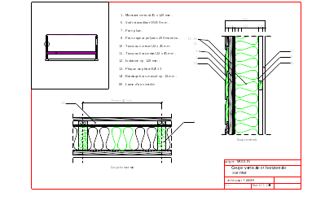

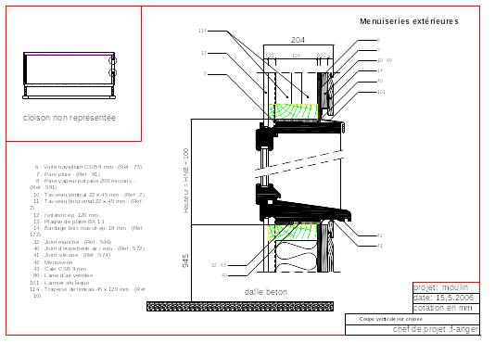

DEFINITION DE L’OPERATION

Réalisation d’une maison à ossature bois.
Construction édifiée dans le Calvados (14) - altitude 60 m.
Pavillon de type F6 sur vide sanitaire et dalle béton.
Combles aménageables considérés comme grenier.

EXTRAIT CAHIER DES CHARGES DES CLAUSES PARTICULIERES
C.C.T.P

DESCRIPTION DES OUVRAGES

LOT MACONNERIE
Implantation
Décapage de la terre végétale à l’endroit de la construction et remblai périphérique.

- Fouilles
Fouilles en rigoles jusqu’à 0.50m de largeur et de 0.60m de profondeur.
Stockage des terres végétales extraites à proximité du logement.
Remblaiement des fouilles autour des soubassements.

- Fondation Vide sanitaire visitable :
Semelles filantes en béton de gravillon dosé à 350kg de ciment par M3
Soubassement en parpaings creux de granulats lourds de 0.20 m d’épaisseur hourdé au mortier de ciment hauteur 0.60m.
Enduit d’étanchéité direct dans les parties enterrées.
Plancher haut du VS constitué de poutrelles et hourdis polystyrène à languette 0.35m.
Dalle de compression de 6 cm étant précisé que cette dalle sera livrée lissée.
LOT BOIS

Tous les bois recevront en totalité un traitement fongicide et insecticide homologué AFPB Bois plus traitement effectué dans une station agrée.
L’entrepreneur fournira, avant la réception, une attestation suivant les normes
EN 335.2 spécifiant la qualité « durabilité du bois en classe ».

1 - Ossature bois porteuse

Mur périphérique classe II bois corroyés type C24 épicéa
- Bardage bois douglas 18 x 120 mm.
- Contre lattage 45 x 22 mm
- Pare pluie
- Voile travaillant panneau de lamelles OSB 3 TRIPLY E1 ISOROY D de 9mm (format de panneaux 2800x1250 mm) recouvrant la lisse basse.
- Ossature en 45 x 120 mm. Hauteur des murs 2655 mm + 45 mm de lisse basse autoclave : hauteur totale 2700mm. Linteaux bois 120 x 120 mm ou 2 x 120 x 45 mm jumelée.
- Sablière fait office de chainage.
- Isolation thermique de 120 mm par panneaux avec une conductivité thermique minimum λ = 0.039 W/m²k
- Pare vapeur film polyane de 200 microns
- Contre lattage 45 x 22 mm
- Plaque de plâtre 13 mm.

- Lisse basse classe III en 45 x 120 mm

2 - Cloisons Intérieures cloisons porteuses

Cloison intérieures classe II bois corroyés type C24 épicéa
Cloison porteuse : ossature en 90x45 mm, voile travaillant en panneaux de lamelles OSB 4 TRIPLY E1 ISOROY D de 9 mm d’épaisseur coté intérieur des pièces sur la cloison CP04 CP04b CP06 C15 C16, sur la face opposée 2 plaques de plâtre de 13 mm posés sur place.

Les autres cloisons seront livrées nues (sans panneau de contreventement)
A la charge du client pour le revêtement de finition et incorporation de l’isolant .

3 - Solivage

Les planchers porteurs sur solivage seront conformes au DTU n° 51.3
et particulièrement le chapitre pour les dimensions et écartement et mise en œuvre.
Solives résineux corroyé ″Epicéa″ de 38 x 200 mm.
Ceinture : deux bandes de ″Triply″ de 10 mm
Plancher contreventant en panneau de particules de 22 mm.

Solives posées sur linçoir (45 x 60 mm) sur la cloison porteuse CP 04a,
CP 04b, puis les murs M05c M05b, M07a M07b.
Fixation prévue par tirefond 10 x 120 et rondelle, de type ″Rocket″.

4 - Charpente

Cloison/Ferme porteuse
- Voile travaillant panneau de lamelles OSB 3 de 9mm (format de panneaux 2800x1250 mm)
- Ossature en 45 x 90 mm. Linteaux bois 2 x 90 x 45 mm jumelés
- Pente à 35°.

Demi-ferme charpente traditionnelle apparente en bois du commerce corroyé assemblé, sapin traité.

  - Poinçon : 150 x 150 mm
  - Arbalétrier : 70 x 245 mm
  - Entraits moisés haut : 2 x 70 x 210 mm
  - Entraits moisés bas :
    - 2 Double entrait 70 x 210 mm jumelés mis en œuvre sur le mur M07a-M05c et M07b-M05b
    - Entrait lamellé collé 140 x 267 mm ; mise en œuvre entre les murs 05a et M07b
  - Jambes de force : 70 x 210 mm
  - Sablières 55 x 170 mm à fixer sur le mur en périphérique.
  - Pannes (3 cours de pannes) : 70 x 210 mm
  - Faîtages : 70 x 210 mm
  - Chevrons : 63 x 75 mm entraxe 600
  - Semelles de ferme 45 x 140 mm
  - Blochets 45 x 140 mm.

Lot couverture

L’ensemble de la toiture sera en tuiles mécaniques à emboîtement.
Gouttière et descente en zinc demie ronde.
Ventilation pour sortie VMC.

LOT FERMETURES EXTERIEURES

Fournitures et pose de menuiseries Aluminium grand jour à rupture de pont thermique avec volets incorporés suivant plan de RdC.

LOT PLOMBERIE

PORCHER blanc robinetterie Ulysse.
Douche lave main.
Baignoire 1.70 m avec ensemble de douche.
Lavabo univers blanc sur colonne.
Cuvette avec réservoir dorsal avec abattant régate confort double blanc.
Ensemble évier inox 2 bacs meuble sous évier blanc.
Chauffe eau cumulus de base 300l.
Groupe de sécurité Cumulus.
Branchement de machine à laver, lave vaisselle etc.…

LOT ELECTRICITE

Installation électrique suivant les normes en vigueur.
Installation d’une VMC dans WC cuisine salle de bain.
Alimentation points lumineux, prises de courant, interrupteurs, prises suivant le plan d’implantation électrique.

